Министерство науки и высшего образования Российской Федерации
ФЕДЕРАЛЬНОЕ ГОСУДАРСТВЕННОЕ АВТОНОМНОЕ ОБРАЗОВАТЕЛЬНОЕ УЧРЕЖДЕНИЕ ВЫСШЕГО ОБРАЗОВАНИЯ
НАЦИОНАЛЬНЫЙ ИССЛЕДОВАТЕЛЬСКИЙ УНИВЕРСИТЕТ ИТМО

Факультет безопасности информационных технологий

Дисциплина:
«Организация и технология защиты информации»

ОТЧЕТ ПО ЛАБОРАТОРНОЙ РАБОТЕ №5
«Способы и средства защиты информации с применением технических средств безопасности»

Выполнили:
Бакалавры гр. N3447_________

_____Чу Ван Доан________
Подпись: _________________
Бакалавры гр. N3446_________

_____Чан Бао Линь________
Подпись: _________________

Бакалавры гр. N3445_________
___Доан Тхи ХоайТхыонг____
Подпись: _________________

Проверил:
Доцент факультета БИТ,
К.Т.Н., доцент
Левко Игорь Владимирович
Подпись: _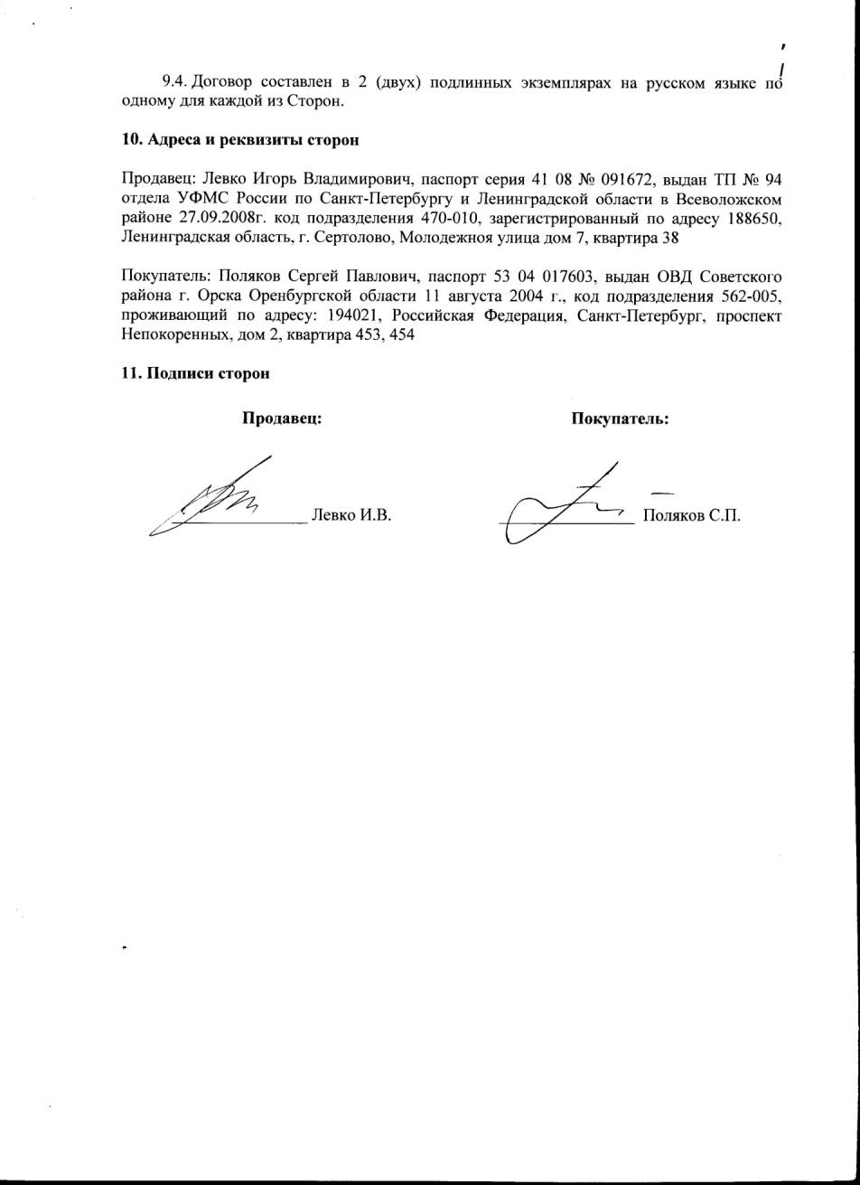

Санкт-Петербург
2025 г.
Содержание

Введение 3
1 Технические средствах обеспечения информационной безопасности. Приборы и оборудование 4
1.1 Поисковые приборы, индикаторы поля Детектор Protect 1206i 4
1.2 Поисковый приемник ближней зоны Контур 6
1.3 Универсальный поисковый прибор D 008 6
1.4 Многофункциональный поисковый прибор ST 131 / ST 131N ПИРАНЬЯ-II 8
1.5 ЛГШ-513 Генератор шума по цепям электропитания, заземления и ПЭМИ 9
2 Ответы на вопросы 11
Вывод 13

Введение
Цель работы – Ознакомиться и исследовать средства защиты информации и принципы применения технических средств обеспечения информационной безопасности, основы работы технических средств защиты информации от радиоизлучающих и проводных специальных технических средств.
Для достижения поставленной цели необходимо решить следующие задачи:
- Найти альтернативу приборам и оборудованию, указанному отчете по ЛР4;
- Ответить на вопросы задания;
- Сделать выводы по возможности использования ТС в различных видах обстановки и требований заказчика по стоимости и эффективности.

Технические средствах обеспечения информационной безопасности. Приборы и оборудование
Используемые оборудования:
− Поисковые приборы, индикаторы поля Детектор Protect 1206i
− Поисковый приемник ближней зоны Контур
− Универсальный поисковый прибор D 008
− Многофункциональный поисковый прибор ST 131 / ST 131N ПИРАНЬЯ-II
− ЛГШ-513 Генератор шума по цепям электропитания, заземления и ПЭМИ

Поисковые приборы, индикаторы поля Детектор Protect 1206i
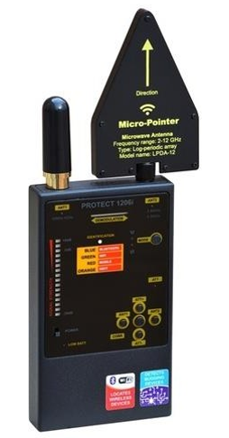
- Детектор Protect 1206i

Protect 1206i - это новый класс устройств противодействия системам наблюдения. В отличие от всех типичных поисковых приборов он способен обнаружить современные "скрытые" закладки, которые используют такие протоколы как Bluetooth и Wi-Fi на большом расстоянии. Такие закладки, особенно типа Bluetooth, практически не обнаруживается с помощью обычных детекторов РЧ из-за их очень низкой передаваемой мощности и специального типа модуляции. Protect 1206i использует отдельный канал с

механизмом предварительного выбора высоких (2.4/5 ГГц) частот для обнаружения и локализации Bluetooth и Wi-Fi с гораздо более высокой чувствительностью. Устройство также потом обрабатывает демодулированный сигнал, чтобы идентифицировать, какой был обнаружен протокол. Кроме того, устройство может обнаруживать все "классические" закладки и анализировать их на наличие корреляции, посылая звуковые импульсы, а также другие цифровые передачи на стандартном расстоянии (GSM, 3G, DECT и т.д.).
Устройство, которое вы выбрали, - это не слегка улучшенный вариант старого устройства, а совершенно новый инструмент обнаружения с революционными изменениями.
Новые характеристики:
− Новая широкополосная антенна (для гнезда ANT1): Более широкий охват, особенно на низких частотах, позволил увеличить дальность обнаружения обычной закладки ОВЧ/УВЧ в 2-3 раза, в то же время сохранив идеальную чувствительность на более высоких диапазонах (GSM Wi-Fi, Bluetooth и т.д.);
− Новая микроволновая антенна Micro-Pointer (для гнезда ANT1/ANT2): Впервые доступный детектор РЧ предлагает в стандартном комплекте поставки микроволновую логопериодическую направленную антенну. В 2-4 раза большее расстояние до всех источников выше 2ГГц (Wi-Fi 2,4ГГц, Wi-Fi 5ГГц, Bluetooth, Wi-Max, LTE High и т.д.). Направленность обеспечивает легкое выявление беспроводного источника. Теперь вы не только знаете, что источник Wi-Fi существует, но и можете быстро его найти;
− Увеличенный динамический диапазон: Гистограмма теперь быстро поднимается к слабым сигналам и медленно к сильным, таким образом, давая возможность найти источник;
− Новый аттенюатор: Новый алгоритм еще больше расширяет динамический диапазон, что упрощает процедуру определения местоположения. Включите аттенюатор возле сильного источника, и полностью высвеченная гистограмма упадет, а затем будет дальше увеличиваться, делая возможным более точное определение местонахождения.
Принцип работы детектора жучков основан на сканировании диапазонов частот, в которых чаще всего работают шпионские устройства. Как только "жучок" активируется и начинает передавать информацию хозяину, детектор засекает его и сигнализирует об этом свечением встроенных светодиодов, звуковым сигналом через встроенный динамик или вибро-сигналами. Вы всегда будете мгновенно оповещены, если Вас попытаются прослушать, и сможете принять соответствующие меры по обеспечению безопасности.

Поисковый приемник ближней зоны Контур
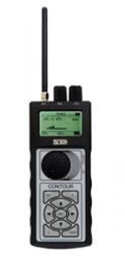
- Поисковый приемник ближней зоны Контур
Скоростные приемники «ближней зоны» являются сканирующими радиоприемниками. Поиск сигналов производится путем последовательного прохода всего диапазона с узкой полосой обзора в контролируемом помещении. Основной принцип идентификации опасных сигналов – анализ информации, заложенной в демодулированный сигнал. Способы индикации – световая, звуковая, индикатор уровня, частотомер, возможность прослушивания демодулированного сигнала.

Универсальный поисковый прибор D 008
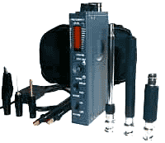
- Универсальный поисковый прибор D 008

Предназначен для оперативного обнаружения и локализации работающих радиопередающих специальных технических средств съема информации:
− радиомикрофонов;
− телефонных радиоретрансляторов;
− радиостетоскопов;
− скрытых видеокамер с передачей информации по радиоканалу;
− технических средств систем пространственного высокочастотного облучения;
− радиомаяков систем слежения за перемещением объектов;
− несанкционированно включенных радиостанций и радиотелефонов;
− подслушивающих устройств, использующих для передачи информации линии сети переменного тока 220 В, абонентские телефонные линии, линии систем пожарной и охранной сигнализациии и других линий.
D 008 имеет два канала обнаружения:
− детектор поля, предназначеный для поиска радиозакладок;
− анализатор проводных линий, предназначеный для поиска прослушивающих устройств, использующих для передачи информации проводные линии (380/220В, телефонные, сигнализации и т.п.).
Принцип действия D 008 в режиме детектора поля основан на широкополосном детектировании радиосигналов, что позволяет обнаруживать любые радиопередающие устройства независимо от их вида модуляции. Радиус обнаружения зависит от излучаемой мощности и частоты передатчика, а также электромагнитной обстановки в обследуемом помещении и составляет примерно 1 м при мощности радиозакладки 5 мВт.
− Наличие аттенюатора облегчает работу в условиях сложной элктромагнитной обстановки, присущей крупным промышленным центрам. Аттенюатор также полезен для локализации мощных радиозакладок.
− Активная высокочастотная антенна предназначена для поиска радиозакладок работающих в СВЧ диапазоне.
− Анализатор проводных линий состоит из внешнего проводного адаптера, обеспечивающего подключение к линиям с напряжением до 500 В, и супергетеродинного приемникка с ручной перестройкой частоты.
− Контроль звуковой информации производиться посредством головных телефонов либо через встроенный громкоговоритель, причем как АМ, так и ЧМ сигналов.
− Быстрое и надежное подключение проводного адаптера к различным типам проводных линий, обеспечивает набор специальных насадок.
− Режим акустической обратной связи (акустозавязки) позволяет исключить ложные срабатывания D 008 на локальные электромагнитные поля и индетифицировать прослушивающие утсройства по характерному звуковому сигналу.
Десятисегментная светодиодная шкала и обеспечивает наглядность и удобство при работе с D 008.

Многофункциональный поисковый прибор ST 131 / ST 131N ПИРАНЬЯ-II
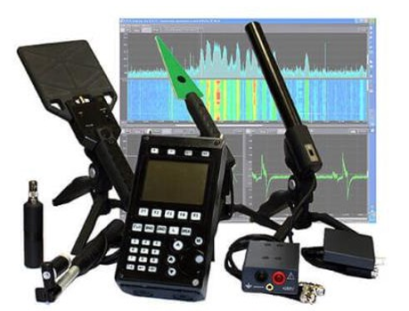
- Многофункциональный поисковый прибор ST 131 / ST 131N ПИРАНЬЯ-II

Многофункциональные поисковые устройства ST131 «ПИРАНЬЯ II» и ST131N предназначены для проведения мероприятий по обнаружению и определения местоположения специальных технических средств (СТС) негласного получения информации и выявления естественных и искусственно созданных каналов утечки информации.
Отличием ST131«ПИРАНЬЯ II» от ST131N является наличие в ST131N опции детектора нелинейных переходов в проводных линиях. Внешне отличия заключаются в наличии у ST131N дополнительного разъема SMA на передней панели основного блока и дополнительного четвертого провода у адаптера проводных линий (ST131AWL.N).
К основным типам СТС, на обнаружение которых ориентировано ST131, являются:
− СТС с передачей информации по радиоканалу. К ним прежде всего относят:
− Радиомикрофоны, включая устройства с накоплением информации и с псевдослучайной перестройкой частоты.
− Телефонные радиоретрансляторы;
− Радиостетоскопы;
− Беспроводные видеокамеры;
− Несанкционированно используемые сотовые телефоны и модемы стандартов GSM, 3G, DECT, а так же устройства с цифровыми каналами передачи данных стандартов WLAN, BLUETOOTH и WiMax.
− CТС имеющие в своем составе устройства пространственного высокочастотного облучения;
− радиомаяки для слежения за перемещением объектов.
− СТС, использующие для передачи информации силовые линии сети переменного тока, абонентские телефонные линии, линии систем пожарной и охранной сигнализации.
− СТС с передачей информации в инфракрасном диапазоне частот.
− СТС с передачей информации в звуковом и ультразвуковом диапазоне частот. Конструкция ST131/ST131N предусматривает два основных режима работы:
− Переносной, используя возможности основного блока и дополнительные приспособления
− Стационарный с использованием оригинального программного обеспечения "ST131Analyzer.pro".

ЛГШ-513 Генератор шума по цепям электропитания, заземления и ПЭМИ
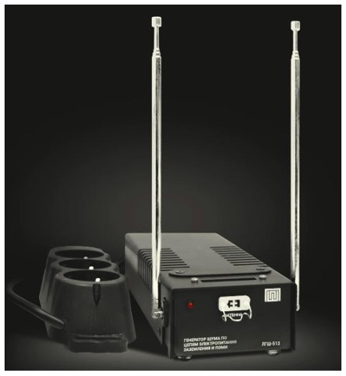
- ЛГШ-513 Генератор шума по цепям электропитания, заземления и ПЭМИ
ЛГШ-513 (Генератор шума по цепям электропитания, заземления и ПЭМИ) предназначен для использования в целях защиты информации, содержащей сведения, составляющие государственную тайну и иной информации с ограниченным доступом, обрабатываемой техническими средствами и системами, от утечки за счет побочных электромагнитных излучений и наводок путем формирования маскирующих шумоподобных помех.
Генератор шума ЛГШ-513 соответствует:
− типу «А» – средства активной защиты информации от утечки за счет побочных электромагнитных излучений;
− типу «Б» – средства активной защиты информации от утечки за счет наводок информативного сигнала на проводники, в том числе на цепи заземления и электропитания, токопроводящие линии и инженерно-технические коммуникации, выходящие за пределы контролируемой зоны;
− требованиям документа «Требования к средствам активной защиты информации от утечки за счет побочных электромагнитных излучений и наводок» (ФСТЭК России, 2014) – по 2 классу защиты.
Генератор шума ЛГШ-513 оснащен визуальной системой индикации нормального режима работы и визуально-звуковой системой индикации аварийного режима (отказа).
Генератор шума ЛГШ-513 имеет встроенный счетчик учета времени наработки, учитывающий и отображающий в часах и минутах суммарное время работы Изделия в режиме формирования маскирующих помех. Конструкция генератор ЛГШ-513 обеспечивает защиту органов регулировки уровня выходного шумового сигнала от несанкционированного изменения и обнаружение несанкционированного доступа к ним.
Генератор шума ЛГШ-513 имеет возможность подключения проводного дистанционного управления и контроля, в качестве которого может использоваться программно-аппаратный комплекс «Паутина».

Ответы на вопросы
- акторы, влияющие на эффективность поиска объектов наблюдения?
Эффективность поиска объектов наблюдения зависит от:
  - яркости объекта;
  - контраста объект/фон;
  - угловых размеров объекта;
  - угловых размеров поля обзора;
  - времени наблюдения объекта;
  - скорости движения объекта.

- В чем может состоять план действий по поиску закладки?
План может состоять в следующем:
- Определение времени поиска: Искать следует тогда, когда "жучки" активны (обычно в рабочие часы).
- Провоцирование к действию: Поскольку некоторые "жучки" могут быть дистанционно управляемы, то проведение фиктивных, но правдоподобных деловых переговоров побудит противоположную сторону активизировать свои устройства.
- Помощь. Люди, которым вы доверяете, могут оказать существенную помощь в процессе поиска.
- Неожиданность: Поиск следует проводить регулярно, но через случайные промежутки времени. Более подробно это обсуждается в главе "Методы обнаружения".
- Контролируемые утечки информации: Для выявления источника утечки информации можно организовать ее контролируемую утечку. Только вы будете знать, что где и кому вы сообщили, а значит, станет ясен канал утечки. Это может быть сделано посредством прослушивания, присутствия постороннего человека, не уничтоженного документа или другим способом.
- Поиск должен производиться скрытно, если вы ведете свою "контрразведывательную" игру Ваши разговоры с коллегами и заказчиком, приход, развертывание аппаратуры, ваш характерный шум и поиски "жучка" не должны дойти до противоположной стороны, если вы хотите снабжать его дезинформацией до того момента пока не обнаружили его устройство

- В каком диапазоне частот электрического тока и электромагнитного поля возможна передача информации?
В радиоэлектронном канале передачи носителем информации является электрический ток и электромагнитное поле с частотами колебаний от звукового диапазона до десятков ГГц.

- В каком диапазоне частот электрического тока и электромагнитного поля возможна передача информации?
В звуковом диапазоне до десятков ГГц.

- Где находится незащищенная зона, которая используется для развертывания вашей аппаратуры?
В военной сфере инструменты и оборудование для выявления каналов утечки радиоэлектронной информации могут использоваться для контроля за электромагнитной совместимостью и обнаружения нежелательных радиолокационных сигналов.

- Назначение прибора ЛГШ-513?
ЛГШ-513 (Генератор шума по цепям электропитания, заземления и ПЭМИ) предназначен для использования в целях защиты информации, содержащей сведения, составляющие государственную тайну и иной информации с ограниченным доступом, обрабатываемой техническими средствами и системами, от утечки за счет побочных электромагнитных излучений и наводок путем формирования маскирующих шумоподобных помех

- Назначение прибора ГШ-501?
Генератор радиопомех ГШ-501 предназначен для работы в составе системы активной защиты информации, которая обеспечивает защиту информации от утечки по радиоканалам и каналам ПЭМИН путем создания широкополосной шумовой электромагнитной помехи в диапазоне частот от 0,01 до 1800 МГц.

Вывод
В ходе выполнения лабораторной работы были получены теоретические сведения о современных технических средствах обеспечения информационной безопасности. Был сделан вывод о том, что в радиоэлектронном канале передачи носителем информации является электрический ток и электромагнитное поле с частотами колебаний от звукового диапазона до десятков ГГц. Также были ознакомы принципы работы технических средств защиты информации от радиоизлучающих, проводных специальных технических средств и принципы работы соответствующих приборов.

